Урок с использованием презентации
Автор: Герасимова Светлана Николаевна (sn.qer@mail.ru)
Место работы: муниципальное нетиповое общеобразовательное учреждение «Лицей №22 города Белово» (МНОУ лицей №22 города Белово)
Предмет: математика, урок - закрепление
Тема: «Масштаб: практическое применение»
Продолжительность: 1 урок 45 минут
Класс: 6 класс
Задачи:
- упрочить знания о масштабе;
- закрепить навыки, связанные с преобразованием величин, отрабатывать умение оперировать с простейшими логико-математическими понятиями («истина», «ложь»);
- развивать навыки групповой работы, формировать организационные компетенции.
Оборудование: компьютер, мультимедийная разработка урока в PowerPoint 2003, проектор, глобусы, модели машин (масштаб 1:43), энциклопедия, копии планов квартир с БТИ, модели геометрических тел, географическая карта. Весь урок идет в сопровождении презентации.
Ход урока
1. Организационный момент.
Учитель: Добрый день, ребята! Вспомните правила быстрого счета, результаты вычислений запишите на карточке. Каждый ученик получает карточку с заданиями. Вычислить:
А |  | Б |  | В |  | Г
1 | $$\text{48}⋅\text{101}$$ | 1 | $$\text{73}⋅\text{77}$$ | 1 | $$\text{48}⋅\text{101}$$ | 1 | $$\text{73}⋅\text{77}$$
2 | $$\text{32}⋅\text{111}$$ | 2 | $$\text{11}⋅\text{87}$$ | 2 | $$\text{32}⋅\text{111}$$ | 2 | $$\text{11}⋅\text{87}$$
3 | $$\text{36}⋅\text{34}$$ | 3 | $$\text{65}⋅\text{65}$$ | 3 | $$\text{36}⋅\text{34}$$ | 3 | $$\text{65}⋅\text{65}$$
4 | $$\text{78}⋅\text{11}$$ | 4 | $$\text{101}⋅\text{23}$$ | 4 | $$\text{78}⋅\text{11}$$ | 4 | $$\text{101}⋅\text{23}$$
5 | $$\text{362}⋅\text{11}$$ | 5 | $$\text{54}⋅\text{111}$$ | 5 | $$\text{362}⋅\text{11}$$ | 5 | $$\text{54}⋅\text{111}$$
6 | $$\text{83}⋅\text{87}$$ | 6 | $$\text{35}⋅\text{11}$$ | 6 | $$\text{83}⋅\text{87}$$ | 6 | $$\text{35}⋅\text{11}$$
7 | $$\text{53}⋅\text{101}$$ | 7 | $$\text{363}⋅\text{11}$$ | 7 | $$\text{53}⋅\text{101}$$ | 7 | $$\text{363}⋅\text{11}$$
8 | $$\text{111}⋅\text{34}$$ | 8 | $$\text{36}⋅\text{101}$$ | 8 | $$\text{111}⋅\text{34}$$ | 8 | $$\text{36}⋅\text{101}$$

Проверка устной работы на слайде 2
А |  | Б |  | В |  | Г
1 | 4848 | 1 | 5621 | 1 | 4848 | 1 | 5621
2 | 3552 | 2 | 957 | 2 | 3552 | 2 | 957
3 | 1224 | 3 | 4225 | 3 | 1224 | 3 | 4225
4 | 858 | 4 | 2323 | 4 | 858 | 4 | 2323
5 | 3982 | 5 | 5994 | 5 | 3982 | 5 | 5994
6 | 7221 | 6 | 385 | 6 | 7221 | 6 | 385
7 | 5353 | 7 | 3993 | 7 | 5353 | 7 | 3993
8 | 3774 | 8 | 3636 | 8 | 3774 | 8 | 3636

2. Этап подготовки учащихся к активному усвоению знаний.
Учитель: Определить ключевое слово урока нам поможет тест по теме «Меры длины». Без них нам сегодня на уроке никак не обойтись. А прежде вспомним перевод одних единиц в другие (Слайд 3).
Учитель: Каждой паре предлагается 7 высказываний. Определите, истинные они или ложные и в нужной графе таблицы поставьте «+» или другой какой-то знак. Учащиеся выполняют тест «Меры длины» на карточках.
Проверка выполнения с использованием карточек «И» (истина), «Л» (ложь). Одновременно – открыть ответы на Слайде 4. За правильными ответами открываются буквы слова «масштаб».

Высказывание | И | Л
1. Килограмм – не единица длины. | +
2. Рост человека может быть равен 13 136 мм. |  | +
3. 3 м = 300 см. | +
4. Полкилометра меньше 560 м. | +
5. 7 метров больше 7 дм в 7 раз |  | +
6. Неверно, что 1 м = 10 дм. |  | +
7. 2 м 64 см меньше, чем 300 см. | +
Учитель: тема сегодняшнего урока «Масштаб: его применение». В тетрадях запишите число и тему урока.
3. Этап закрепления знаний.
Учитель: Ребята, о чем вам говорит слово «масштаб»? Мы увидели, что использование масштаба позволяет создавать модели реальных предметов.
Ответы детей можно дополнить демонстрацией реальных моделей предметов (глобус земли, географическая карта, показом моделей машин, сделанных в масштабе 1:43).
Учитель: само слово «масштаб» пришло к нам из немецкого языка. Maс означает: «мера», штаб означает «размер», что уже говорит о связи с математикой. Слово «масштаб», придя из немецкого языка, хорошо прижилось в нашей речи. Какие родственные слова к нему вы можете назвать? (масштабный, крупномасштабный). Реже используется слово «масштабировать», что означает – изменять все размеры в определенное количество раз. Это слово сегодня нам понадобится. Вспомним полное определение «масштаба»: Отношение длины отрезка на карте к длине соответствующего отрезка на местности называют масштабом [1, с.337] (Слайд 5). С помощью масштаба можно решать задачи и выполнять геометрические построения, например, при составлении плана квартиры, усадьбы, нахождения площади полной поверхности куба.
Слушаем рассказ Насти о вычислении площади огорода своей усадьбы по плану БТИ.
Учитель: решим текстовую задачу: Расстояние от школы до дома, в которой учится Иван, равно 200 м. Изобразите это расстояние отрезком в масштабе 1: 4000. (Слайд 6).
Ученик работает на переносной доске, а остальные в тетради.
Запись решения в тетради. Выразим 200 м в см. 200 м = 20000 см. Масштаб 1: 4000 означает, что 1см на плане будет в 4000 раз меньше расстояния на местности. 20000 : 4000 = 5 (см)
Ответ: длина отрезка равна 5 см. Проверка на слайде 7.
Эмоциональная разрядка.
Предлагаю отдохнуть и вспомнить одно из произведений Бориса Заходера «Кит и кот» (слайд 8). Кто помнит, что необычного было в этой истории?
В этой сказке нет порядка:
Что ни слово - то загадка!
Вот что сказка говорит:
Жили-были КОТ и КИТ.
КОТ - огромный, просто страшный!
КИТ был маленький, домашний.
Учитель: забавный случай! А можно его связать с темой нашего урока? (Ответы учащихся: размеры Кота увеличены в несколько раз, а Кита уменьшены.) Давайте вместе прочтем, что было дальше. Комбинированное чтение учитель – дети (хором) в сочетании с упражнением для глаз – Слайд 9.
И в ответ на китобазу
Вертолет садится сразу.
В нем ответственные лица
Прилетели из столицы:
Доктора, профессора,
Медицинская сестра,
Академик по китам,
Академик по котам,
С ними семьдесят студентов,
Тридцать пять корреспондентов,
Два редактора с корректором,
Кинохроника с прожектором,
Юные натуралисты
И другие специалисты.
Все на палубу спустились,
Еле-еле разместились.
Проверка внимательности: Сколько было студентов и сколько корреспондентов?
Учитель: Кто помнит окончание сказки? (Ответы учащихся: ошибка - опечатка была исправлена.) А мы исправим положение по-своему: в компьютере есть возможность быстро изменить масштаб текста и изображения (Слайд 10). Возможность масштабирования заложена и в фотоаппаратах и видеокамерах: мы приближаем и отдаляем объекты для съемки. При этом все их размеры одинаково увеличиваются или отдаляются.
Учитель: в начале урока вами были выбраны цветовые карточки. Каждая группа получает задание и необходимый материал для выполнения задания. Задания на слайде 11.
1 группа работает с глобусами (синий цвет)
Предлагаю узнать, в каком масштабе выполнен глобус. Как получить необходимые данные?
Длину экватора найти из справочной литературы. Длину экватора на глобусе измерить подручными средствами, например линейкой, портновский метр, ниткой. Вычислить масштаб глобуса. Решение записать в таблице:

Длина линии экватора на глобусе  80 см | Длина экватора Земли  40 074,7 км 40 000 км
Масштаб
?

40 000 км = 4 000 000 000 см
4 000 000 000 : 80 = 50 000 000
Ответ: масштаб глобуса 1 : 50 000 000. (Это означает – 1см на глобусе соответствует 50 000 000см на земном шаре, т.е. 500 км).
2 группа работает с моделей машины и чертежом (желтый цвет)
Узнать, в каком масштабе выполнен чертеж, если модель машины выполнена в масштабе 1: 43.
Необходимый материал для выполнения задания: модель машины, рисунок габаритных размеров автомобиля ВАЗ-2115, линейка.

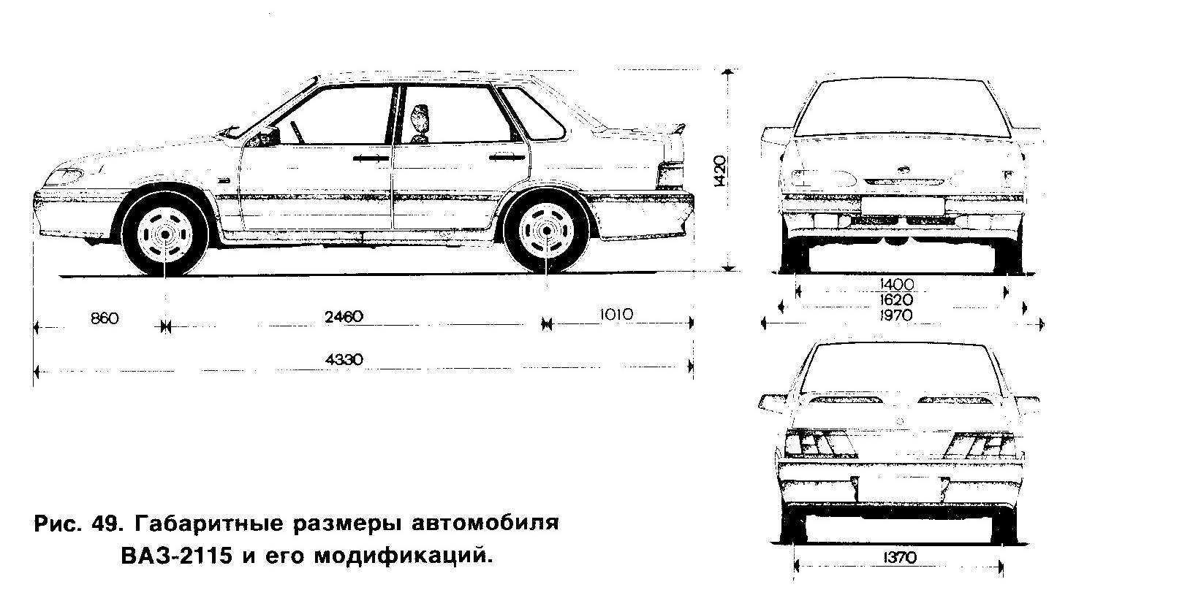

Решение: Масштаб 1 : 43 означает, что модель машины уменьшена в 43 раза. Длина модели 10 см. Значит, длина машины 430 см = 4м 30см. На чертеже длина машины 75 мм. Переводим 4м 30см = 4300мм. 4300 : 75 = 57. Значит, масштаб чертежа 1 : 57.
3 группа работает с планом квартиры (красный цвет)
Масштаб квартиры 1 : 100. Определить по плану, какие размеры имеют комнаты №1, №2, №3 и какова их площадь в действительности.
Необходимый материал для выполнения задания: план строения квартиры, линейка.
Решение: По плану размеры первой комнаты 27мм · 41мм; второй комнаты 38мм · 43мм, третьей комнаты 30мм · 28мм. Если масштаб 1:100, то размеры первой комнаты 2700мм · 41мм = 2м 70см · 4м 10см; второй комнаты 3800мм · 4300мм = 3м 80см · 4м 30см, третьей комнаты 3000мм · 2800мм = 3м · 2м 80см. Площадь первой комнаты 11,07м²; площадь второй комнаты 16,34м²; а площадь третьей комнаты 8,4м².
4 группа работает с моделями геометрических тел (зеленый цвет)
Сторона квадрата 3 см. Как изменится площадь полной поверхности куба и объем куба, если сторона увеличится в 2 раза; в 3 раза? Необходимый материал для выполнения задания: модели геометрических тел, развертки в первоначальных измерениях геометрических тел, линейка.
Решение: площадь увеличится в 4 раза, а объем в 8 раз; в 9 раз, а объем в 27 раз.
Выслушиваем ответы каждой группы.
4.Домашнее задание: задача №841, примеры №846 (а).
5. Рефлексия. Учитель: На столах у каждого карточки трех цветов. Если вы сегодня на уроке успешно справились с заданиями, то оставите карточку зеленого цвета. Если появились вопросы, были затруднения, то оставите карточку желтого цвета. Если узнали что-то новое для себя, то карточку красного цвета. Я надеюсь, сегодняшний урок помог вам открыть неизвестное в известном ранее понятии «масштаб». Об умном человеке говорят: «масштабно мыслит». Будем этому учиться! (Слайд 12)
Список использованных источников
- Ожегов С.И. и Шведов Н.Ю. Толковый словарь русского языка: 80000 слов и фразеологических выражений / Российская АН.; Российский фонд культуры; 1995
- Виленкин Н.Я. Математика, 6. Учебник для 6 класса общеобразовательных учреждений. / Н.Я. Виленкин, А.С. Чесноков, С.И. Шварцбурд, В.И. Жохов – М.: Просвещение, 2000
- http://www.3dcenter.ru/blueprints/vaz/vaz-21099.gif

